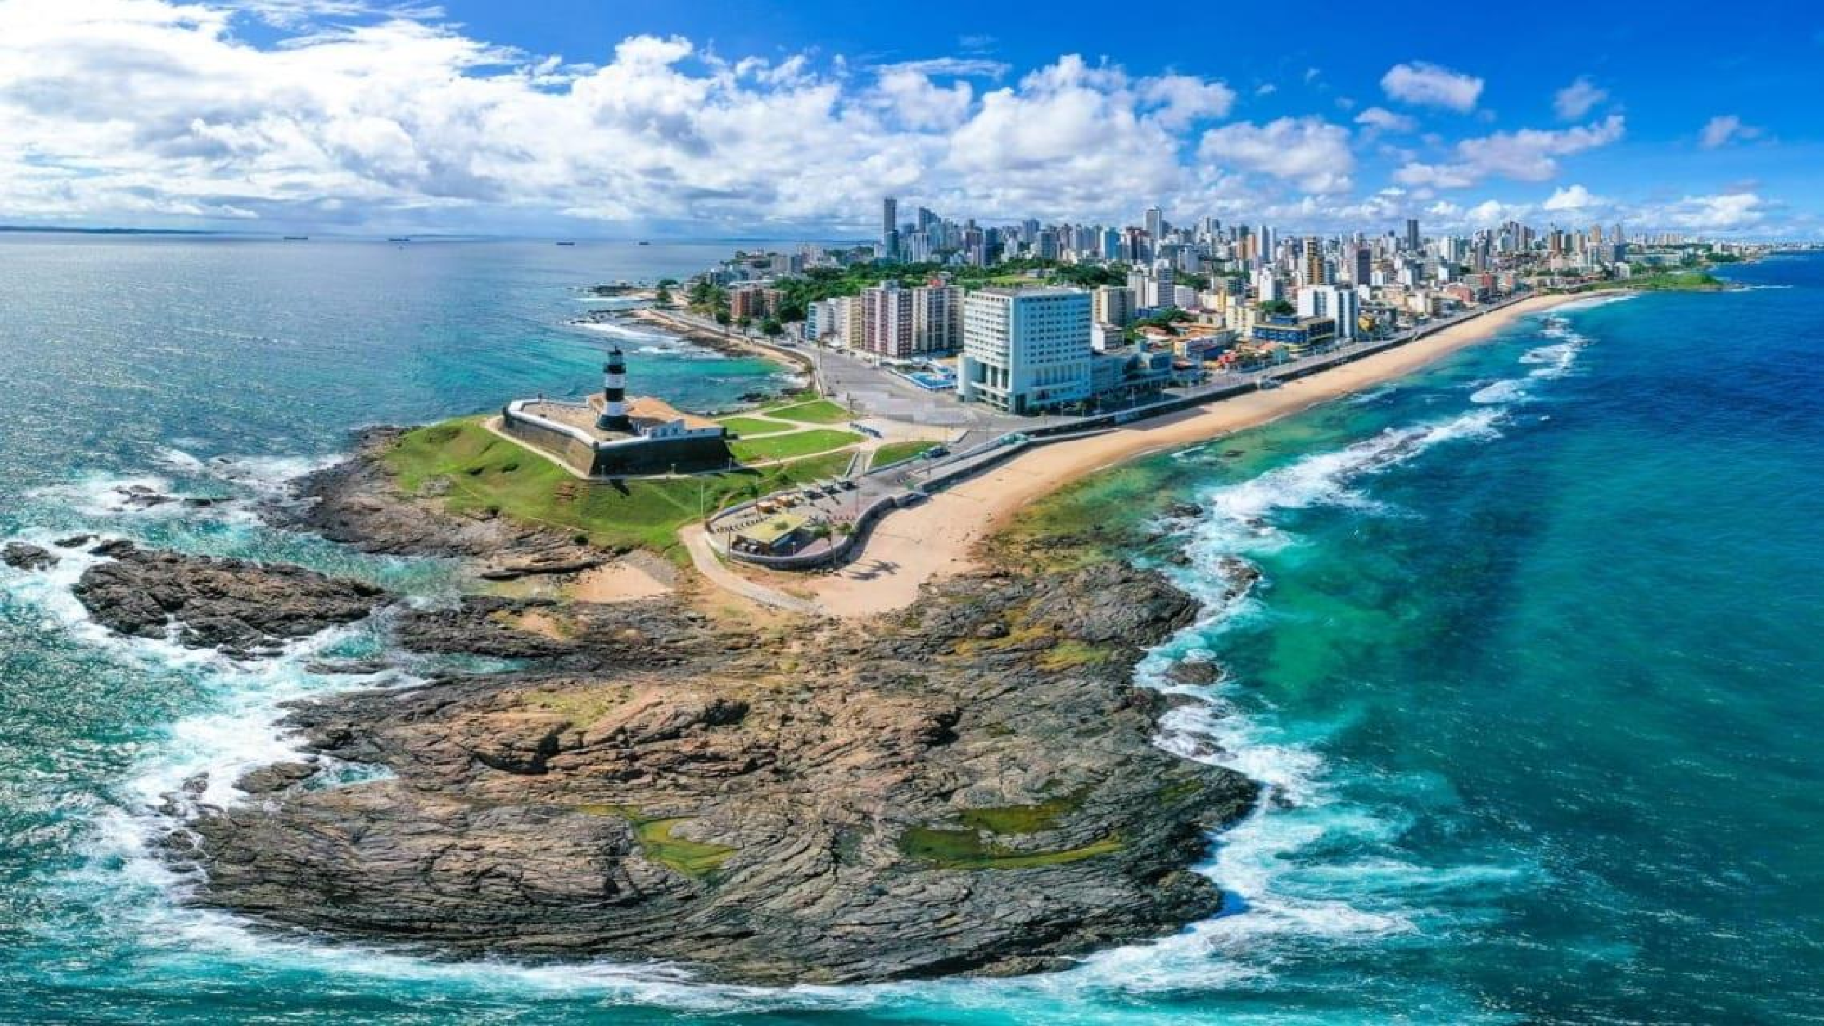


FORTALEZA

Duración
4 Días / 3 Noches.

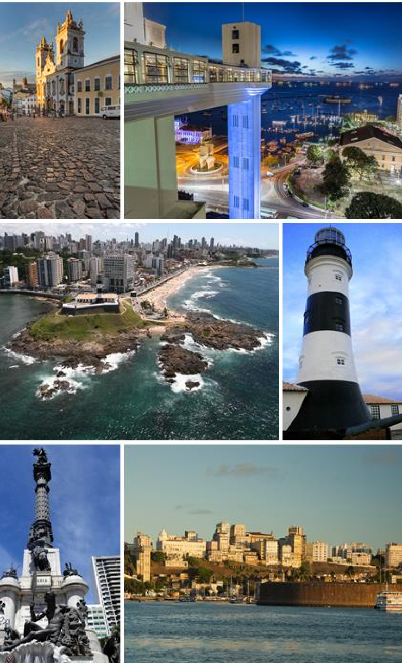
FORTALEZA
El Precio Incluye

- Traslados aeropuerto – hotel – aeropuerto en servicio regular.
- 3 Noches de alojamiento en Fortaleza
- Desayunos Diarios a partir del día 2
- City tour por Fortaleza
- TARJETA DE ASISTENCIA CON SUPLEMENTO PARA MAYORES DE 75 AÑOS
- Fee Bancario

*Tarifas sujetas a Cambio sin previo aviso hasta el momento de reserva*

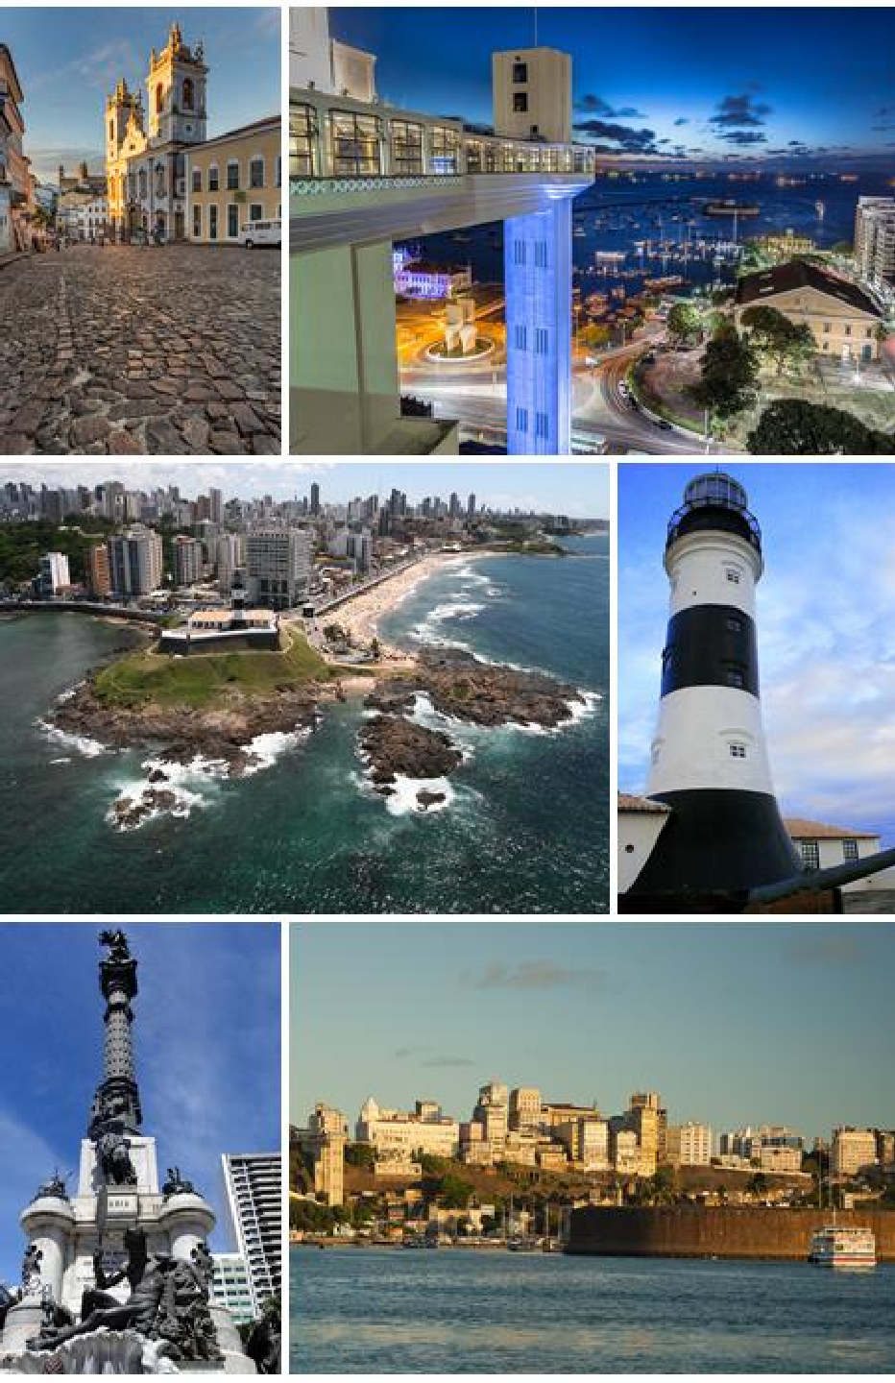
FORTALEZA
El Precio No Incluye

  - Almuerzos y cenas
  - Tiquetes Aéreos Internacionales en la ruta BOG/FOR/BOG
  - Impuestos del Tiquete “Q” “Iva” “Fee”
  - Gastos no especificados en el programa como llamadas telefónicas, servicio de lavandería, etc.
  - Servicios no especificados

*Tarifas sujetas a Cambio sin previo aviso hasta el momento de reserva*

TARIFAS 2025
PRECIOS POR PERSONA EN DOLARES

HOTELES | VIGENCIA | SGL | DBL | TPL
Categoría 5*
HOTEL GRAND MARQUISE | 1 JUN 2025 / 15 DIC 2025 | 546 | 329 | 290
Categoría 4*
HOTEL BOURBOM  FORTALEZA | 1 JUN 2025 / 15 DIC 2025 | 343 | 238 | 205
Categoría 3*
HOTEL VILLA MAYOR | 1 JUN 2025 / 15 DIC 2025 | 303 | 192 | 185
*Tarifas sujetas a Cambio sin previo aviso hasta el momento de reserva*
*Tarifas NO aplican para festividades y eventos *

Notas :
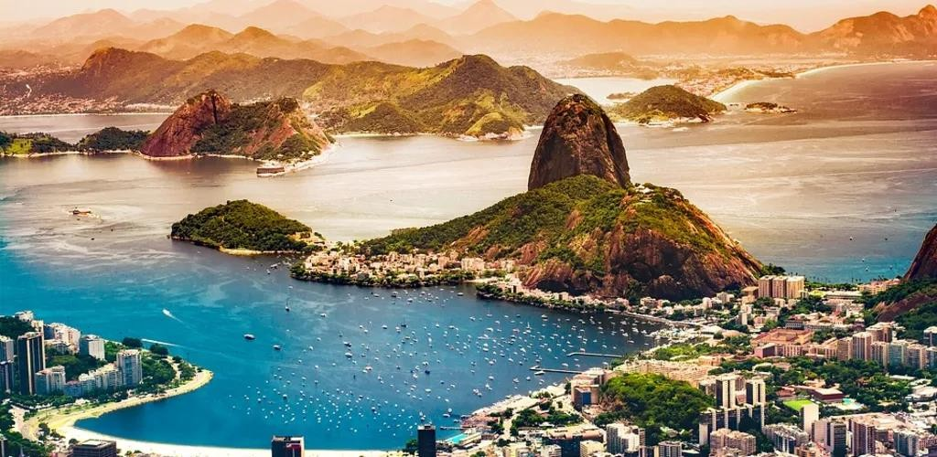
- fechas o períodos especiales (Semana Santa, Feriados,
Congresos, Vacaciones de
- Invierno, Navidad, Año Nuevo, Carnaval, eventos deportivos etc.).

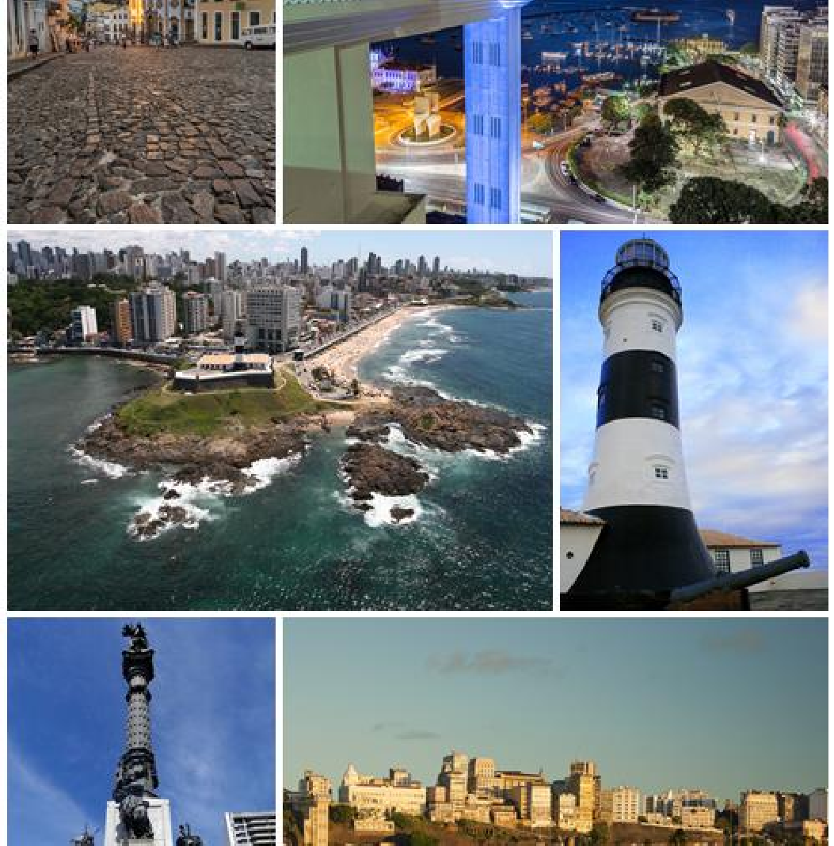
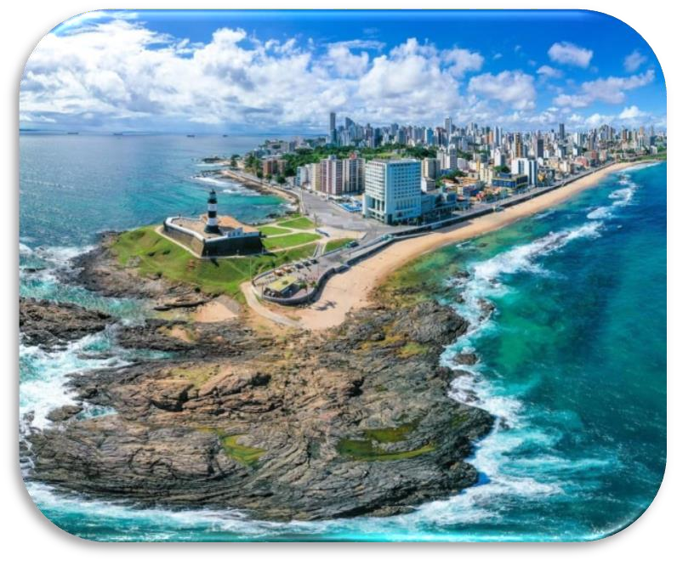

FORTALEZA

ITINERARIO

Día 1. FORTALEZA
Llegada, recepción por nuestro personal local y traslado a su hotel. Restante del día libre. Alojamiento
Día 02, FORTALEZA
Desayuno en hotel. Salida para recorrer la ciudad en un circuito panorámico de aproximadamente 2 horas. Visitando los principales puntos turísticos como Playa del Futuro, Playa deI racema, mercado Central, Catedral Metropilitana entre otros. Regreso al Hotel y Tarde Libre
Día 03, FORTALEZA
Desayuno en el hotel. Día libre para conocerla ciudad, disfrutar de la playa o realizar alguna excursión opcional ofrecidas por su guía local. Alojamiento.

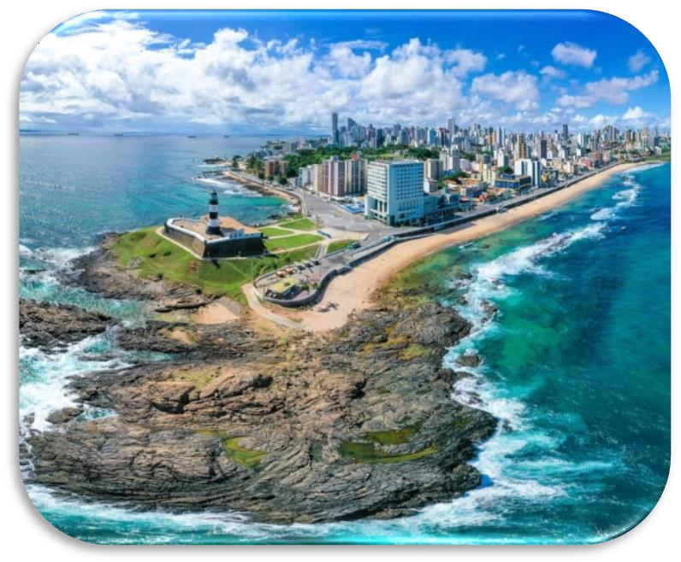
FORTALEZA

ITINERARIO
Día 04, FORTALEZA - BOGOTA
Desayuno en el hotel. Traslados al Aeropuerto para embarque

FIN DE NUESTROS SERVICIOS.



FORTALEZA

Duración
4 Días / 3 Noches.

